О.В. Потій, А.В. Лєншин, Л.С. Сорока, В.І. Єсін, Б.І. Мороз. Інфраструктура відкритих ключів: технології, архітектура, побудова та впровадження.

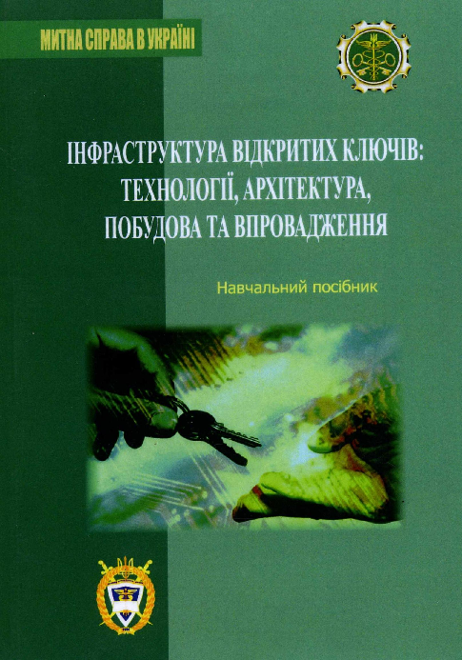

УДК 004.056
ББК 32.973.202я73
Е83

Рекомендовано до видання
рішенням вченої ради Академії митної служби України. Протокол № 4 від 25 листопада 2010 р.

Рецензенти:
Горбенко І. Д., доктор технічних наук, професор;
Краснобаєв В. А., доктор технічних наук, професор;
Кузнєцов Г. В., доктор технічних наук, професор

Інфраструктура відкритих ключів: технології, архітектура, побудова та впровадження : навчальний посібник / Потій О. В., Лєшпин А. В., Сорока Л. С, Єсін В. І., Мороз Б. І. - Дніпропетровськ : Академія митної служби України, 2011. - 202с.

У навчальному посібнику розглядаються основи, особливості побудови та впровадження інфраструктури відкритих ключів, а саме архітектура, формати даних, моделі життєвого циклу сертифікатів, протоколи обміну інформацією тощо.
Навчальний посібник призначений для студентів та аспірантів вищих навчальних закладів за напрямками підготовки "Безпека інформаційних і комунікаційних систем", "Системна інженерія", "Комп'ютерні науки", слухачів курсів підвищення кваліфікації, а також для широкого кола читачів, що впроваджують та використовують системи електронного документообігу на будь-яких рівнях управління і цікавляться сучасними проблемами побудови інфраструктури відкритих ключів.

ISBN 978-966-328-053-0

© Потій О. В., Лєшпин А. В., Сорока Л. С, Єсін В. І., Мороз Б. І., 2011
© АМСУ, ХНУ ім. В. Н. Каразіна, 2011

ЗМІСТ

ПЕРЕЛІК СКОРОЧЕНЬ
ПЕРЕДМОВА

ЧАСТИНА І. ОСНОВИ СЕРТИФІКАЦІЇ ВІДКРИТИХ КЛЮЧІВ

РОЗДІЛ 1. ВСТУП ДО ІНФРАСТРУКТУРИ ВІДКРИТИХ КЛЮЧІВ
1.1 Загальні положення
1.2 Основні терміни та визначення, що використовуються в сфері ІВК
1.3 Склад та призначення основних підсистем ІВК
1.4 Програмно-технічна реалізації підсистеми управління СВК
1.5 Національна інфраструктура відкритих ключів України.
Запитання та завдання для самоконтролю

РОЗДІЛ 2. СТРУКТУРА СЕРТИФІКАТА ВІДКРИТОГО КЛЮЧА
2.1 Формат сертифіката відкритого ключа
2.2 Розширення сертифіката
Запитання та завдання для самоконтролю

РОЗДІЛ 3. КЛАСИФІКАЦІЯ СЕРТИФІКАТІВ ВІДКРИТИХ КЛЮЧІВ
3.1 Сертифікати кінцевих об'єктів
3.2 Сертифікати уповноважених на сертифікацію
3.3 Самопідписані сертифікати
Запитання та завдання для самоконтролю

РОЗДІЛ 4. ЖИТТЄВИЙ ЦИКЛ ОСОБИСТОГО КЛЮЧА І СЕРТИФІКАТА ВІДКРИТОГО КЛЮЧА
4.1 Життєвий цикл особистого ключа
4.2 Життєвий цикл сертифіката відкритого ключа
Запитання та завдання для самоконтролю

РОЗДІЛ 5. ФОРМАТ СПИСКІВ ВІДКЛИКАНИХ СЕРТИФІКАТІВ
5.1 Формат списку відкликаних сертифікатів
5.2 Розширення СВС
5.3 Розширення записів СВС
5.4 Розширення для пунктів розповсюдження СВС та дельта-СВС
Запитання та завдання для самоконтролю

РОЗДІЛ 6. МЕХАНІЗМИ РОЗПОВСЮДЖЕННЯ ІНФОРМАЦІЇ ЩОДО ВІДКЛИКАННЯ СЕРТИФІКАТІВ
6.1 Механізми періодичної публікації
6.2 Механізми онлайн-запитів
6.3 Інші режими відкликання
Запитання та завдання для самоконтролю

ЧАСТИНА ІІ. ТЕОРЕТИЧНІ ОСНОВИ ПОБУДОВИ ІНФРАСТРУКТУРИ ВІДКРИТИХ КЛЮЧІВ

РОЗДІЛ 7. МОДЕЛІ ТА МЕХАНІЗМИ ДОВІРИ
7.1 Концепція довіри в ІВК
7.2 Моделі довіри
7.3 Механізм крос-сертифікації
Запитання та завдання для самоконтролю

РОЗДІЛ 8. БАЗОВІ АРХІТЕКТУРИ ІВК. ПОБУДОВА ШЛЯХІВ СЕРТИФІКАЦІЇ
8.1 Загальні положення
8.2 Прості архітектури ІВК
8.3 Корпоративні архітектури ІВК
8.4 Гібридні архітектури ІВК
8.5 Архітектура національної ІВК
8.6 Структура ЦЗО та порядок взаємодії його складових частин
Запитання та завдання для самоконтролю

РОЗДІЛ 9. ВАЛІДАЦІЯ ШЛЯХІВ СЕРТИФІКАЦІЇ
9.1 Загальні вимоги до процедури валідації шляхів сертифікації
9.2 Валідація шляху сертифікації
Запитання та завдання для самоконтролю

ЧАСТИНА ІІІ. НОРМАТИВНЕ РЕГУЛЮВАННЯ ТА СТАНДАРТИЗАЦІЯ ІНФРАСТРУКТУРИ ВІДКРИТИХ КЛЮЧІВ

РОЗДІЛ 10. СТАНДАРТИЗАЦІЯ У ГАЛУЗІ ІВК
10.1 Органи зі стандартизації у галузі ІВК
10.2 Класифікація стандартів у галузі ІВК
10.3 Характеристика напрямків стандартизації в галузі ІВК
Запитання та завдання для самоконтролю

РОЗДІЛ 11. ГРУПИ ПРОТОКОЛІВ ІВК
11.1 Група операційних протоколів
11.2 Група протоколів управління
11.3 Група протоколів валідації
Запитання та завдання для самоконтролю

РОЗДІЛ 12. ПОЛІТИКА ТА РЕГЛАМЕНТ. НАБІР ПОЛОЖЕНЬ ПОЛІТИКИ СЕРТИФІКАЦІЇ
12.1 Політика застосування сертифікатів
12.2 Регламент УС
12.3 Застосування ідентифікаторів об'єктів у регламенті та ПЗС
12.4 Набір положень політики ІВК
Запитання та завдання для самоконтролю
ПЕРЕЛІК ПОСИЛАНЬ

ДОДАТОК А. ПОДАННЯ СВК ТА СВС МОВОЮ ASN.1
А.1 Сертифікат відкритого ключа мовою ASN.1 (ISO/IEC 9594-8)
А.2 Список відкликаних сертифікатів мовою ASN.1 (ISO/IEC 9594-8)

ДОДАТОК Б. ПРИКЛАДИ ВНУТРІШНЬОЇ СТРУКТУРИ СВК ТА СВС
Б.1 Результат експорту СВК (certutil.exe)
Б.2 Результат експорту СВС (certutil.exe)

ДОДАТОК В. ПРАКТИКУМ
В.1 Практичне заняття№1. "Вивчення вимог чинного законодавства України в сфері електронного документообігу та використання механізму ЕЦП"
В.2 Практичне заняття №2. Формати сертифікатів відкритих ключів та списків відкликаних сертифікатів. Дослідження активності ЦСК на основі вмісту СВК та СВС
В.3 Практичне заняття №3. Механізми захисту ОС Windows, що засновані на використання сертифікатів відкритого ключа
В.4 Практичне заняття№4. Дослідження механізмів розповсюдження інформації щодо відкликання сертифікатів відкритих ключів

